К 90-летию АЛЕКСЕЯ ИВАНОВИЧА МОРОЗОВА
А.Б. Кукушкин^{1,2,3}
¹НИЦ «Курчатовский институт», Россия, ²НИЯУ «МИФИ», Россия, ³МФТИ, Россия
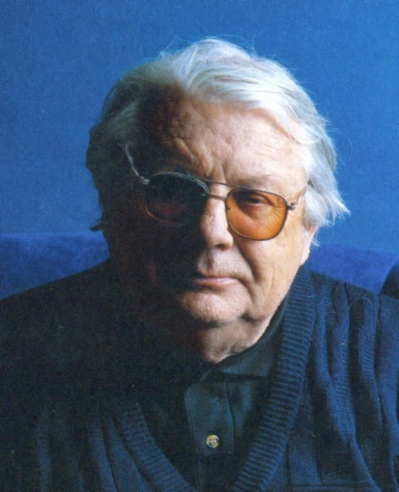
Исполнилось 90 лет со дня рождения Алексея Ивановича Морозова (30.03.1928 — 6.05.2009) — выдающегося учёного в области физики плазмы, электрореактивных плазменных двигателей (ЭРД) и управляемого термоядерного синтеза, доктора физико-математических наук, профессора, заслуженного деятеля науки и техники РФ, лауреата Государственной премии СССР и престижных международных премий, главного научного сотрудника Отдела теории плазмы НИЦ «Курчатовский институт», члена Российской академии естественных наук и Французской национальной академии атмосферы и космоса (AAE) (подробнее см. [1,2] и его главный труд — монографию [3]).
Мировую известность принесли А.И. Морозову его пионерские работы по созданию и внедрению в космическую технику стационарных плазменных двигателей (СПД, в зарубежной литературе — stationary plasma thruster, SPT). Специалисты, работающие в области ЭРД, называют Алексея Ивановича Морозова отцом СПД [4, 5]. В 2005 г. А.И. Морозова наградили международной медалью к 100-летию электрореактивного движения «За выдающиеся достижения в области космических электрореактивных двигателей», а в 2006 г. — Серебряной медалью AAE.
Другим важным итогом «ускорительной» деятельности А.И. Морозова стали разработка и создание уникального квазистационарного плазменного ускорителя (КСПУ). Программа была реализована в Троицке, Минске, Харькове. В последнее время КСПУ активно используется в ТРИНИТИ в экспериментах по облучению плазмой материалов первой стенки токамака ИТЭР для анализа их эрозионной стойкости.
В последние три десятилетия А.И. Морозов активно разрабатывал принципы плазменных магнитных ловушек типа Галатей с β ~ 1 (β — отношение плазменного давления к магнитному). Эксперименты проводились в МИРЭА и ИОФ РАН.
За всеми достижениями А.И. Морозова в решении практических задач стоит его выдающийся вклад в теорию плазмы: предсказания макроскопического электрического поля в плазме даже при ее высокой электропроводности (идея СПД), волокнистой структуры в замкнутых магнитных системах (известной ныне как магнитные острова) и класса траекторий заряженных частиц в тороидальном магнитном поле (ныне известного как «бананы»); теория осесимметричных течений двухкомпонентной электронно-ионной плазмы и эффекта Холла в плазме; основы плазмооптики. Умение пройти путь от формулировки физических принципов через их детальный теоретический анализ и математическое моделирование к воплощению в «железо» сделало А.И. Морозова уникальной фигурой в мировой физике плазмы и ее приложениях.
Литература
- К 90-летию Алексея Ивановича Морозова. ВАНТ, сер. Термоядерный синтез, 2018, 41(2), 8-12, http://vant.iterru.ru/vant_2018_2/2.pdf
- https://ru.wikipedia.org/wiki/Морозов,_Алексей_Иванович
- Морозов А.И. Введение в плазмодинамику. Москва: Физматлит, 2006, 576 с.
- Архипов А.С., Ким В.П., Сидоренко Е.К. Стационарные плазменные двигатели Морозова. Москва: МАИ, 2012, 291 с.
- Kim V., et al. Alexey Morozov – leader of the SPT development in the USSR. Proc. 31st Int. Electric Propulsion Conf., Univ. Michigan, USA, 2009.

